**Projet 2IMACS** : **Prédiction de températures à partir de spectres de photoluminescence**

Contact : Simon Cayez : cayez@insa-toulouse.fr

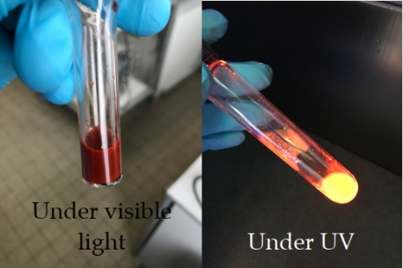Le projet de recherche ‘’Nano Thermométrie’’ a pour but la réalisation d’un dispositif de mesure de température à partir de nanoparticules semi conductrices (Quantum dots) d’Inp/ZnS. L’intérêt de l’utilisation de nanoparticules est la possibilité de réaliser des mesures locales de température, par exemple par un greffage de ces nanoparticules sur d’autres particules plus grosses. La mesure de température est possible avec ces quantum dots grâce à leurs propriétés de photoluminescence. En effet lorsque l’on éclaire ces quantum dots avec une lumière UV, un processus d’excitation/désexcitation va conduire à une émission lumineuse dans le visible.

Il a été observé que la température a un effet sur la longueur d’onde émise ce qui permettra l’utilisation de ces quantum dots pour la mesure de température.

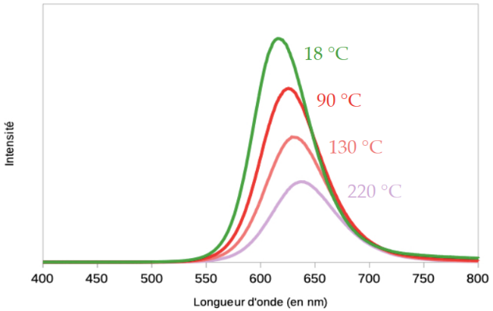Un banc de mesure a été développé avec un dispositif de chauffage, un thermomètre de référence et un spectromètre pour caractériser l’émission lumineuse. Un programme a été réalisé en python pour acquérir des spectres à des températures connues pendant des cycles thermiques. Nous avons maintenant la possibilité d’acquérir environ 360 spectres par heure de mesure sous forme de fichier numpy.

Il est donc nécessaire de réaliser un étalonnage pour faire correspondre chaque spectre à une température.

Dans ce projet, nous souhaitons explorer ce jeu de données, en particulier identifier les paramètres qui donnent de indications sur la température.

